Proyecto Académico

Educación Idioma Inglés

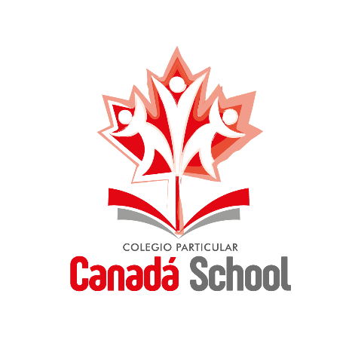
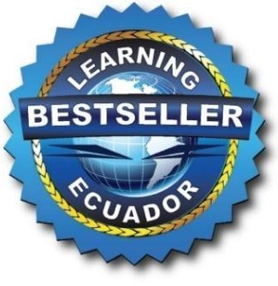

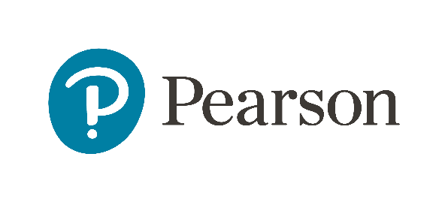

Períodos lectivos 2021 - 2024

INVOLUCRADOS
✔ Colegio Particular Canadá School: trabajan permanentemente por garantizar la excelencia educativa (alumnos, docentes, y la comunidad)

✔ Bestseller Ecuador (BS): promueve el aprendizaje de calidad mediante los mejores textos y capacitación en las diferentes áreas del conocimiento. Es representante directo de las mejores empresas y editoriales en el mundo educativo.

✔ WECAN Training: instituto especializado en asesoría académica para la enseñanza de idiomas extranjeros: realizarán el seguimiento académico, evaluaciones áulicas y capacitación metodológica para docentes.

✔ Pearson education: Empresa multinacional encargada de la generación de contenidos educativos en el idioma inglés, a través de textos escolares. Además, certificadora internacional de los niveles de inglés bajo el marco común europeo.

✔ Centros certificadores. Bestseller es representante de los centros de certificación del idioma inglés, francés, italiano.

JUSTIFICACIÓN

Los docentes del idioma inglés deben actualizar sus metodologías de enseñanza, y lograr su nivel de inglés B2 o superior en el menor tiempo posible, mediante una capacitación intensiva.

Es importante que los estudiantes adquieran la suficiencia del idioma inglés correspondiente al nivel B1 -
B2 para aprovechar oportunidades sociales, laborales y académicas (becas en el exterior). Y fortalezca las destrezas necesarias en el siglo XXI.

Para esto, es primordial que las autoridades de los centros educativos tengan el asesoramiento por parte de profesionales que dominen las metodologías para la enseñanza de idiomas extranjeros, y tengan el nivel de idioma B2, C1.

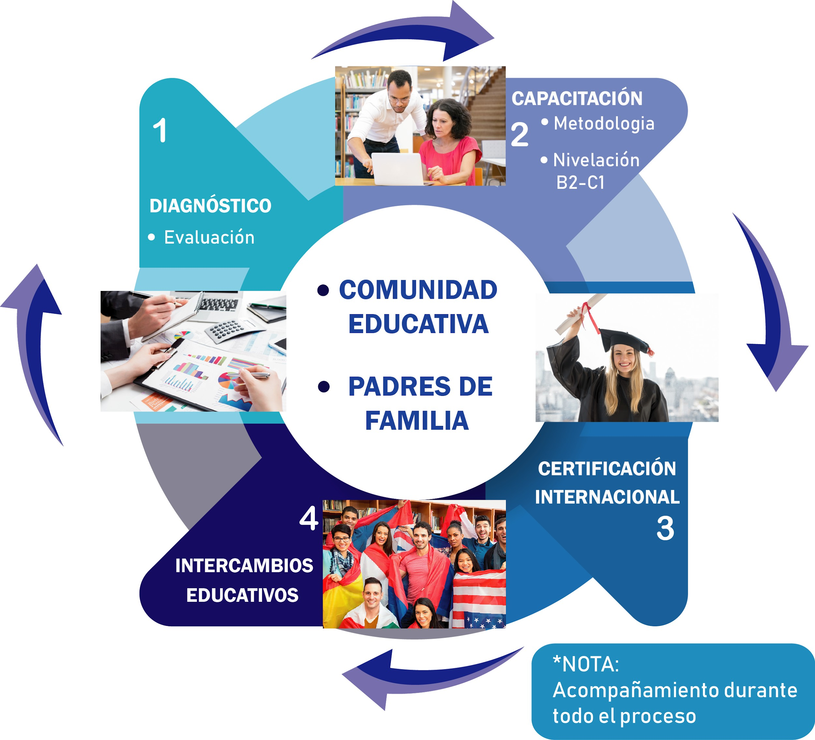

OBJETIVO GENERAL

Lograr la suficiencia del idioma inglés en el Colegio Particular Canadá School, durante el presente año lectivo.

OBJETIVO ESPECÍFICO

- Lograr la suficiencia del idioma inglés en profesores con un nivel B2, C1 y certificados avalados por el Ministerio de Educación, durante en el primer y segundo año.
- Lograr la suficiencia del idioma inglés en estudiantes de 7mo EGB con el nivel A2; y en estudiantes de tercer año bachillerato BGU con el nivel B1, B1+, B2, durante el primer año.
- Realizar un seguimiento académico durante el año que permita evaluar el proceso de enseñanza – aprendizaje, para mejorar la metodología de enseñanza del idioma y las habilidades que exige el siglo XXI.

PLAN ACADÉMICO Y CERTIFICACIÓN INTERNACIONAL EN TODOS LOS NIVELES
El Plan académico incluye estándares internacionalmente establecidos por el Marco Común (CEFR) requeridos por el Ministerio de Educación y la preparación para la obtención de certificados internacionales.

METODOLOGÍAS, MODELOS Y ESTRATEGIAS PARA LA ENSEÑANZA
La metodología de aprendizaje - enseñanza propuesta se centra en el alumno como eje central de la formación y el tutor como motivador activador del aprendizaje. El alumno aprenderá con metodologías ACTIVAS para desarrollar las destrezas del siglo 21 (creatividad, colaboración, pensamiento crítico, comunicación).
Es importante y necesario formar líderes, investigadores autónomos que desarrollen proyectos y lograr un aprendizaje ilimitado acorde a sus intereses y estilos de aprendizaje.
Proponemos un aprendizaje acelerado mediante cursos online y uso de tecnologías; aclarando que no es necesario el internet y uso dispositivos en aula, simplemente es necesario que el alumno ingrese al menos dos horas durante la semana.
Nuestra metodología utiliza lo último en tecnología para el aprendizaje: LMS para seguimiento y evaluación, software para pantallas interactivas, etc.
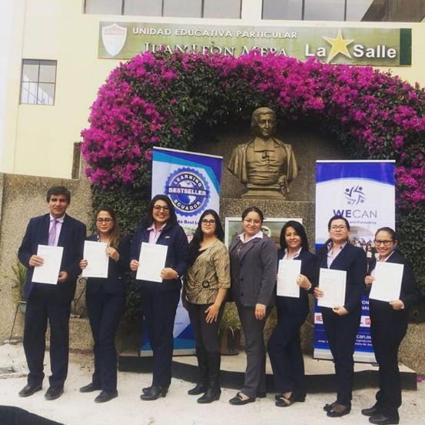

PROPUESTA DE RECURSOS EDUCATIVOS
Realizamos un análisis de contenido y metodología actual, y proponemos dos alternativas que cumplan con los objetivos propuestos:
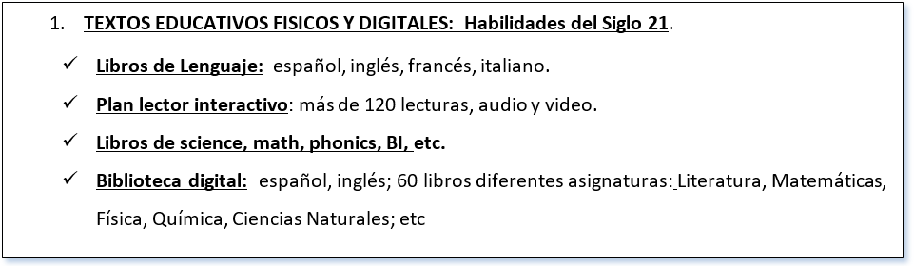
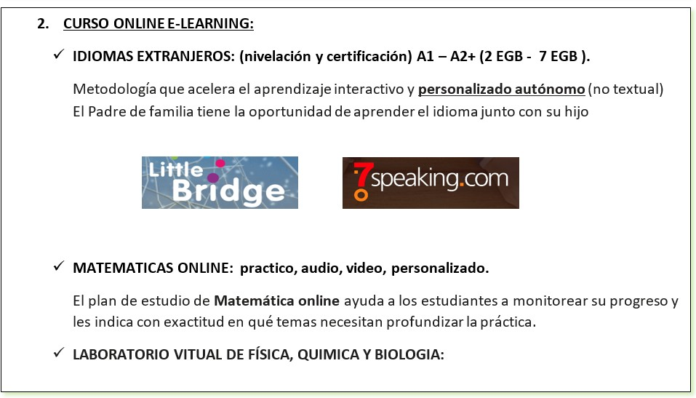
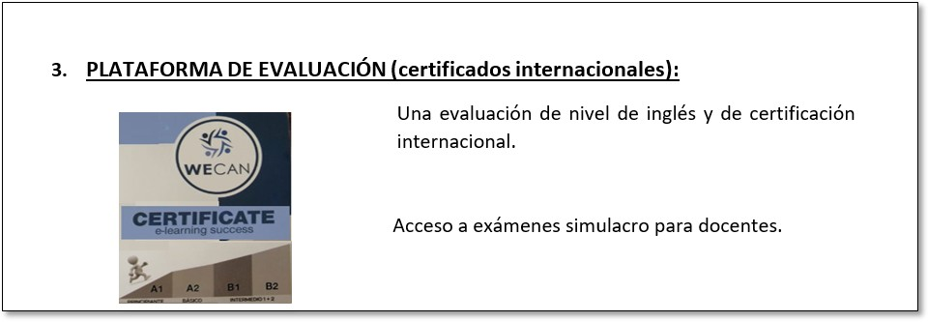

EJEMPLO: PLAN DE CAPACITACIÓN Y CERTIFICACIÓN

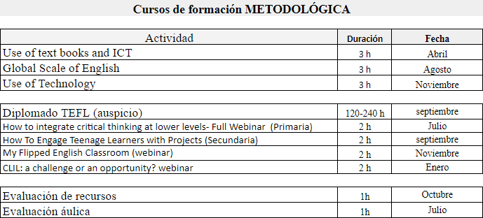

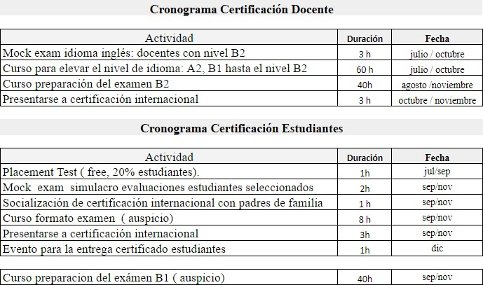

Nota: Cada uno de estos procesos tendrá su informe correspondiente para conocimiento de las autoridades

